SEMINAR : INELE
Partea a III-a: Exercitii

Ex. 1: Fie R, S inele. Pe 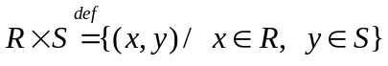 definim legile de compozitie 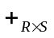 si 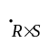 prin: 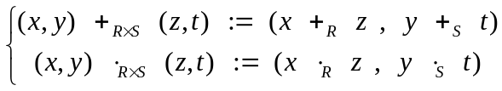. Demonstrati ca 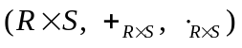 este inel.
Rezolvare:
- Demonstram ca 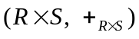 este grup abelian:
  - Demonstrarea comutativitatii legii de compozitie revine la a demonstra ca:
.
Fie .
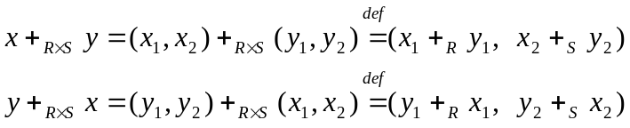 (1)
R, S inele  R, S grupuri abeliene 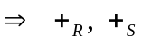 sunt legi de compozitie comutative 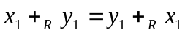 si 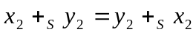 (2).
Din (1) si (2) rezulta 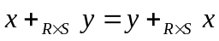 q.e.d
  - Demonstrarea asociativitatii legii de compozitie revine la a demonstra ca:
.
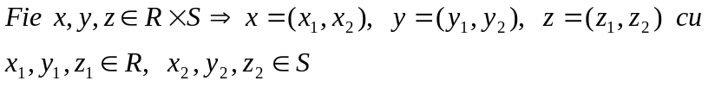
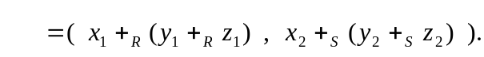 (3)
R, S inele R, S grupuri abeliene sunt legi de compozitie asociative 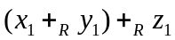 = 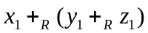 si
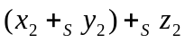= 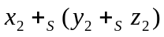 (4).
Din (3) si (4) rezulta asociativitatea lui q.e.d.
c) Demonstrarea faptului ca are element neutru revine la a demonstra:
Iau 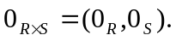
Fie
Obs: Cum este comutativa este suficient sa arat ca 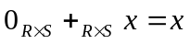.
=x
deoarece 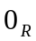= elemental neutru din 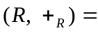grup, iar 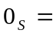elementul neutru din 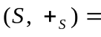grup.
Deci legea admite elementul neutru q.e.d.
- Demonstram ca toate elementele din 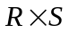 sunt simetrizabile fata de
i.e.
Obs: Cum este comutativa e suficient sa demonstram ca:
Fie 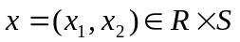.
si
.
Iau 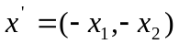.
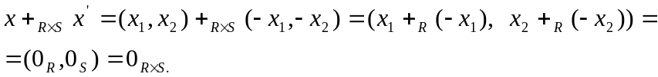
- Demonstram ca 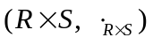 este semigrup:
i.e.: legea de compozitie este asociativa
i.e.:
Demonstratia se finalizeaza tinand cont ca se procedeaza ca la asociativitatea legii .
- Demonstram distributivitatea lui fata de .
  - Distributivitatea la dreapta revine la a demonsta ca:
.
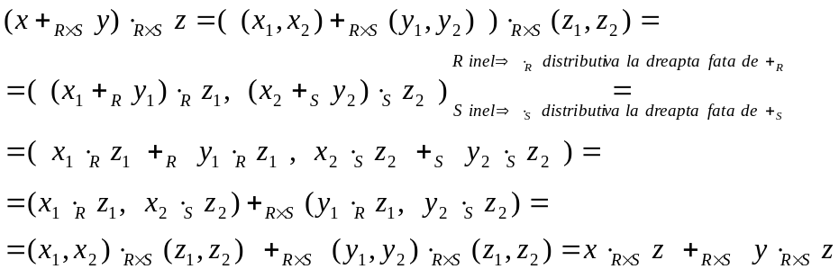
  - Distributivitatea la stanga - analog

Ex. 2: Studiati legatura dintre elementele idempotente, nilpotente, inversabile, divizori ai lui zero din si elementele similare ale factorilor.
1.
Dem:
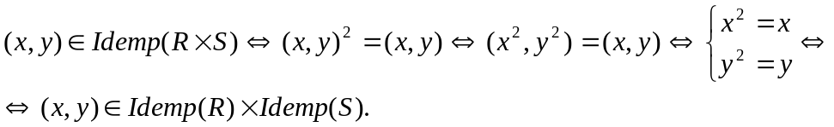
2. 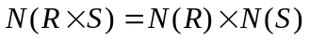.
3. 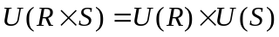 pentru R, S inele unitare comutative.
4. 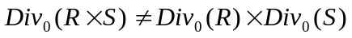.
Dem:
Presupunem prin absurd ca 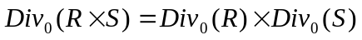.
Iau
(*)
Avem 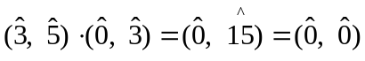 cu 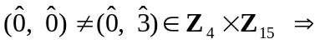
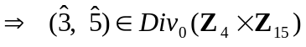 contradictie cu (*).
Ramane ca presupunerea e falsa, deci .

Ex. 3: Determinati 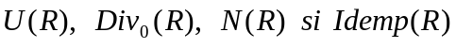 pentru fiecare
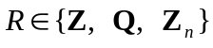
1. 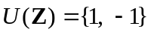
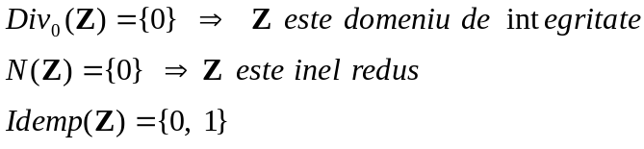
Obs: Orice nilpotent este divizor al lui zero.
2. 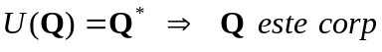
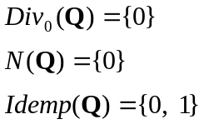
Obs: Nici un inversabil nu poate fi divizor al lui zero, deci orice corp este inel integru.
Orice corp este inel redus.
3. a) 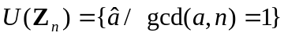 unde 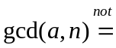 cel mai mare divizor comun (a,n)
Dem:
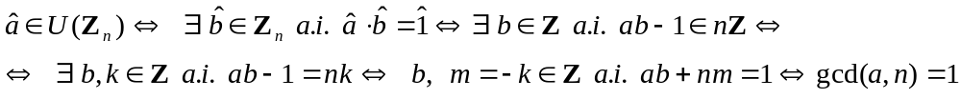

b) 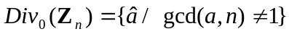
Vreau: 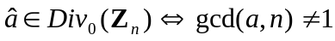
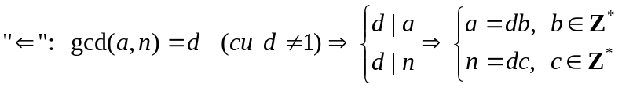
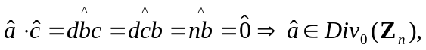 caci 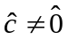.
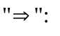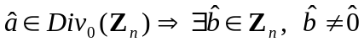 a.i. 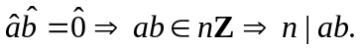 Cum 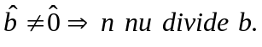 Obtinem deci ca 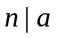, prin urmare 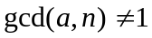.

c)
Vreau: 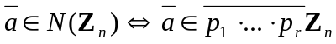
.
caci 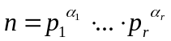.
Fie 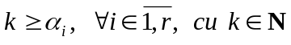. Obtinem ca 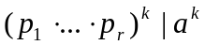, de unde rezulta ca
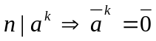 qed.

d) Pentru 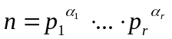 avem ca multimea 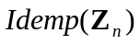 este in bijectie cu multimea partilor: 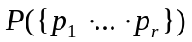

Ex. 4: 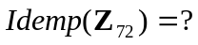
Preliminarii:
Daca: atunci 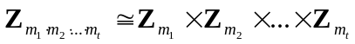 izomorfism de inele.

Aici: .
Stim
Deci
Obs: intrucat in general 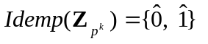pentru price p prim si k natural.
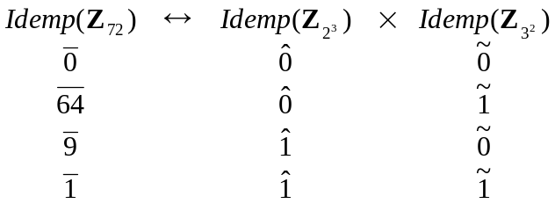
Deci: 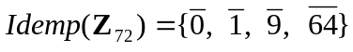.

Ex. 5: 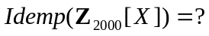.
Teorie: 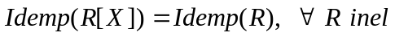
Deci 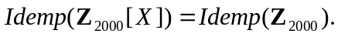
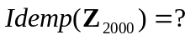
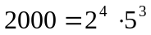.
.
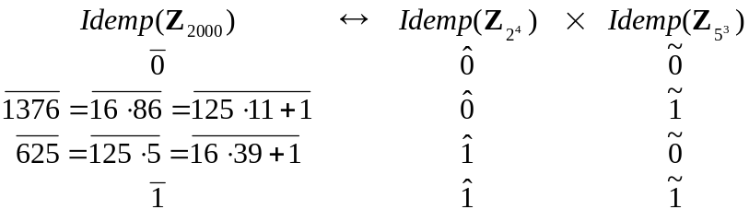
Deci .

Ex. 6: 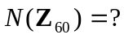
Teorie: 1. ,
2.
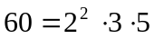.
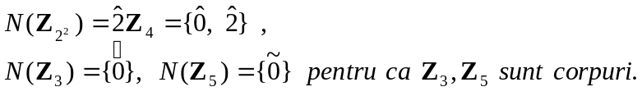
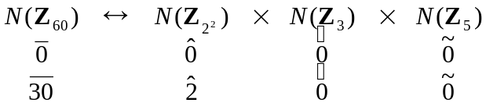
Deci 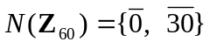

Sau:

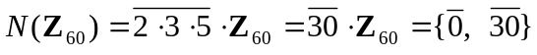.

Ex. 7: Determinati numarul nilpotentilor de grad 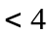 din 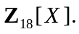
Teorie: 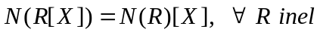
.
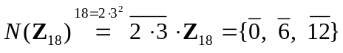.
Nilpotentii de grad mai mic ca 4 din sunt polinoame de forma:
, deci sunt in numar de 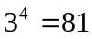.

Ex. 8: Calculati 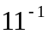 în 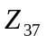
Teorie:
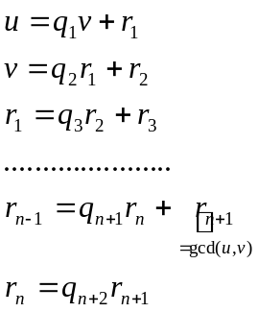

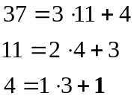

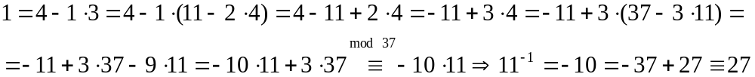

Ex. 9: 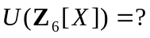
Teorie: pt. R inel unitar.
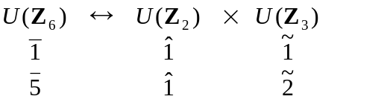sau 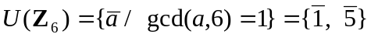
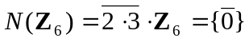
Deci: 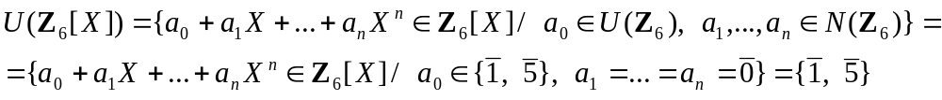

Ex. 10: Determinati 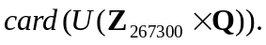
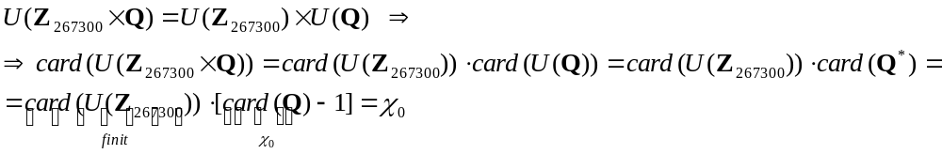
Obs: 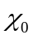 (alef zero) infinitul numarabil.

Ex. 11: Determinati 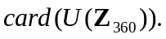
Teorie: 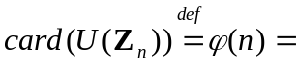numarul de numere naturale mai mici ca n si prime cu n.
se numeste indicatorul lui Euler.
Daca: atunci
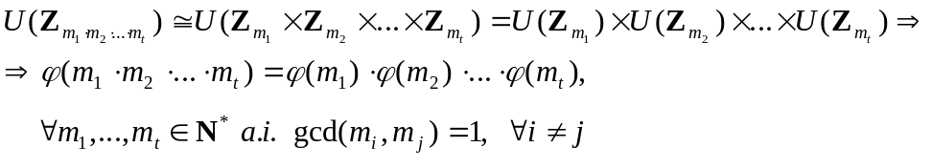
Fie 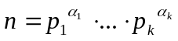 descompunerea in factori primi a lui n.
Obtin 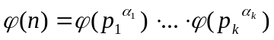 (**)
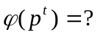
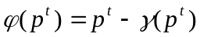 unde 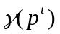= numarul de numere naturale mai mici ca 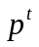 care nu sunt prime cu .
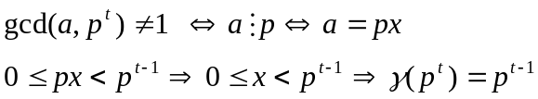
Deci 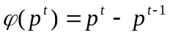 si inlocuind in relatia (**) obtin:
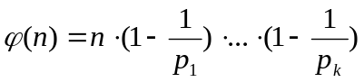.

.

Ex. 12: Determinati numarul elementelor de grad 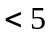 din 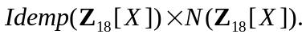
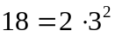, deci avem doua numere prime in descompunerea lui 18; prin urmare numarul elementelor de grad din 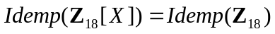este 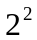 (obs: practic nu exista idempotenti in 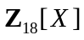de grad mai mare ca zero). Numarul elementelor de grad din 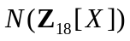 este 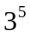 (vezi ex. 7). Obtinem asadar ca numarul elementelor de grad din 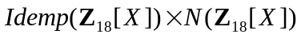este 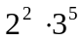.

Probleme suplimentare:

- Realizati un program care sa calculeze inversul lui t in 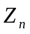, pentru t, n dati de la tastatura.
- Studiati Lema chineza a resturilor.
a) Pentru un sistem de n congruente realizati un program care sa implementeze algoritmul studiat, cu datele date de la tastatura.
b) Rulati programul cu datele de intrare astfel alese incat sa obtineti practic idempotentii din 

